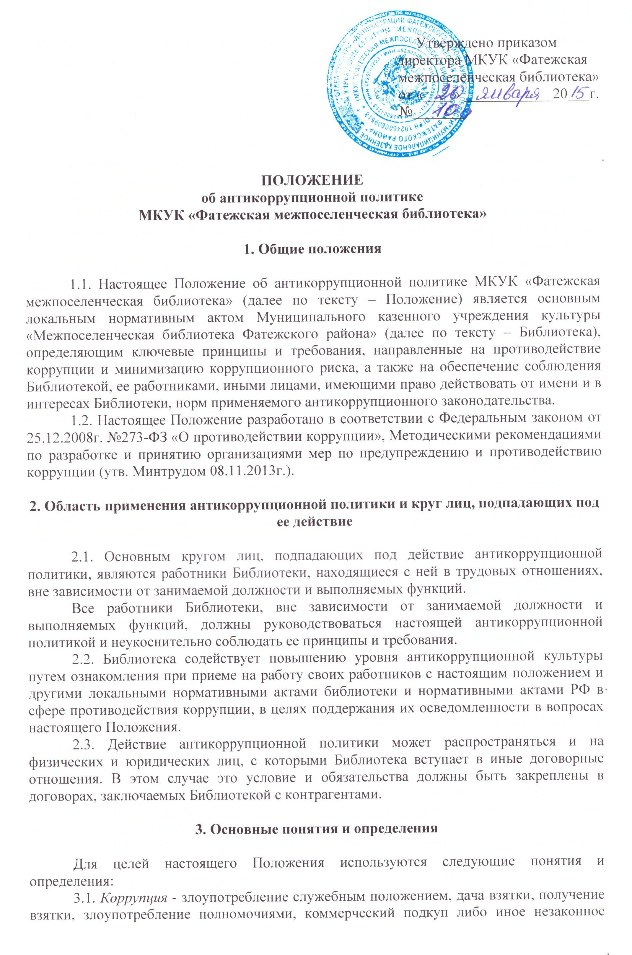
использование физическим лицом своего должностного положения вопреки законным интересам общества и государства в целях получения выгоды в виде денег, ценностей, иного имущества или услуг имущественного характера, иных имущественных прав для себя или для третьих лиц либо незаконное предоставление такой выгоды указанному лицу другими физическими лицами; - совершение перечисленных деяний от имени или в интересах Библиотеки.
3.2. Коррупционное правонарушение - совершенное противоправное (в нарушение антикоррупционного законодательства РФ) деяние, обладающее признаками коррупции, за которое законодательством РФ установлена гражданско-правовая, дисциплинарная, административная или уголовная ответственность.
3.3. Коммерческий подкуп - незаконные передача лицу, выполняющему управленческие функции в коммерческой или иной организации, денег, ценных бумаг, иного имущества, оказание ему услуг имущественного характера, предоставление иных имущественных прав за совершение действий (бездействие) в интересах дающего в связи с занимаемым этим лицом служебным положением.
3.4. Взятка - получение должностным лицом, иностранным должностным лицом либо должностным лицом публичной международной организации лично или через посредника денег, ценных бумаг, иного имущества либо в виде незаконных оказания ему услуг имущественного характера, предоставления иных имущественных прав за совершение действий (бездействие) в пользу взяткодателя или представляемых им лиц, если такие действия (бездействие) входят в служебные полномочия должностного лица либо если оно в силу должностного положения может способствовать таким действиям (бездействию), а равно за общее покровительство или попустительство по службе.
3.5. Конфликт интересов - ситуация, при которой личная заинтересованность (прямая или косвенная) работника (представителя Библиотеки) влияет или может повлиять на надлежащее исполнение им должностных (трудовых) обязанностей и при которой возникает или может возникнуть противоречие между заинтересованностью работника (представителя Библиотеки) и правами и законными интересами Библиотеки, способное привести к причинению вреда правам и законным интересам, имуществу и (или) деловой репутации Библиотеки, работником (представителем Библиотеки) которой он является.
3.6. Личная заинтересованность работника (представителя Библиотеки) - заинтересованность работника (представителя Библиотеки), связанная с возможностью получения работником (представителем Библиотеки) при исполнении должностных обязанностей доходов в виде денег, ценностей, иного имущества или услуг имущественного характера, иных имущественных прав для себя или третьих лиц.
3.7. Контрагент - любое российское или иностранное юридическое или физическое лицо, с которым Библиотека вступает в договорные отношения, за исключением трудовых отношений.
3.8. Противодействие коррупции - деятельность органов государственной власти, органов государственной власти субъектов РФ, органов местного самоуправления, институтов гражданского общества, организаций и физических лиц в пределах их полномочий: а) по предупреждению коррупции, в том числе по выявлению и последующему устранению причин коррупции (профилактика коррупции); б) по выявлению, предупреждению, пресечению, раскрытию и расследованию коррупционных правонарушений (борьба с коррупцией); в) по минимизации и (или) ликвидации последствий коррупционных правонарушений.
3.9. Антикоррупционная политика Библиотеки - комплекс взаимосвязанных принципов, процедур и конкретных мероприятий, направленных на профилактику и пресечение коррупционных правонарушений в деятельности Библиотеки.

4. Цели и задачи внедрения антикоррупционной политики

Основными целями антикоррупционной политики Библиотеки являются:
4.1. Предупреждение коррупции в Библиотеке.
4.2. Обеспечение ответственности за коррупционные правонарушения.
4.3. Формирование антикоррупционного сознания у работников Библиотеки.
Основные задачи антикоррупционной политики Библиотеки.
4.4. Формирование у работников понимания позиции Библиотеки в неприятии коррупции в любых формах и проявлениях.
4.5. Минимизация риска вовлечения Библиотеки и работников независимо от должности в коррупционную деятельность.
4.6. Предупреждение коррупционных проявлений и обеспечение ответственности за коррупционные правонарушения.
4.7. Мониторинг эффективности мероприятий антикоррупционной политики.
4.8. Установление обязанности работников Библиотеки знать и соблюдать требования настоящей антикоррупционной политики, нормы антикоррупционного законодательства.

5. Основные принципы противодействия коррупции в Библиотеке

5.1. Принцип соответствия политики Библиотеки действующему законодательству и общепринятым нормам.
Соответствие реализуемых антикоррупционных мероприятий Конституции Российской Федерации, заключенным Российской Федерацией международным договорам, законодательству Российской Федерации и иным нормативным правовым актам, применимым в Библиотеке.
5.2. Принцип личного примера руководства Библиотеки.
Ключевая роль руководства Библиотеки в формировании культуры нетерпимости к коррупции и в создании внутриорганизационной системы предупреждения и противодействия коррупции.
5.3. Принцип вовлеченности работников.
Информированность работников Библиотеки о положениях антикоррупционного законодательства и их активное участие в формировании и реализации антикоррупционных стандартов и процедур.
5.4. Принцип соразмерности антикоррупционных процедур риску коррупции.
Разработка и выполнение комплекса мероприятий, позволяющих снизить вероятность вовлечения Библиотеки, ее руководителей и работников в коррупционную деятельность, осуществляется с учетом существующих в деятельности Библиотеки коррупционных рисков.
5.5. Принцип эффективности антикоррупционных процедур.
Применение в Библиотеке таких антикоррупционных мероприятий, которые имеют низкую стоимость, обеспечивают простоту реализации и приносят значимый результат.
.6. Принцип ответственности и неотвратимости наказания.
Неотвратимость наказания для работников Библиотеки вне зависимости от занимаемой должности, стажа работы и иных условий в случае совершения ими коррупционных правонарушений в связи с исполнением трудовых обязанностей, а также персональная ответственность руководства Библиотеки за реализацию внутриорганизационной антикоррупционной политики.
5.7. Принцип открытости.
Информирование контрагентов, партнеров и общественности о принятых в организации антикоррупционных стандартах ведения работы.
5.8. Принцип постоянного контроля и регулярного мониторинга.
Регулярное осуществление мониторинга эффективности внедренных антикоррупционных стандартов и процедур, а также контроля за их исполнением.

6. Основные меры по профилактике коррупции

Профилактика коррупции в Библиотеке осуществляется путем применения следующих основных мер:
6.1. Формирование в коллективе Библиотеки нетерпимости к коррупционному поведению.
6.2. Формирование у пользователей Библиотеки нетерпимости к коррупционному поведению.
6.3. Проведение мониторинга всех локальных актов, издаваемых администрацией Библиотеки на предмет соответствия действующему законодательству.
6.4. Проведение мероприятий по разъяснению работникам и пользователям Библиотеки законодательства в сфере противодействия коррупции.

7. Основные направления по повышению эффективности противодействия коррупции

7.1. Создание механизма взаимодействия Библиотеки с органами власти, муниципальными и общественными комиссиями по вопросам противодействия коррупции, а также с гражданами и институтами гражданского общества.
7.2. Принятие административных и иных мер, направленных на привлечение работников и пользователей к более активному участию в противодействии коррупции, на формирование в коллективе и у пользователей негативного отношения к коррупционному поведению.
7.3. Доведение работниками до сведения администрации и ответственного должностного лица, на которое возложены функции по профилактике и противодействию коррупции в Библиотеке, обо всех случаях обращения к ним каких-либо лиц в целях склонения их к совершению коррупционных правонарушений.
7.4. Создание условий для уведомления пользователями администрации Библиотеки и ответственного должностного лица, на которое возложены функции по профилактике и противодействию коррупции в Библиотеке обо всех случаях коррупционной деятельности работниками Библиотеки.

8. Перечень основополагающих мероприятий Библиотеки по предупреждению и противодействию коррупции

8.1. Ознакомление каждого вновь принятого работника с Кодексом этики и служебного поведения работников Библиотеки.
8.2. Введение в договоры, связанные с хозяйственной деятельностью Библиотеки, стандартной антикоррупционной оговорки.
8.3. Введение антикоррупционных положений в трудовые договоры работников Библиотеки.
8.4. Введение процедуры информирования работниками администрации и ответственного должностного лица, на которое возложены функции по профилактике и противодействию коррупции в Библиотеке о случаях склонения их к совершению коррупционных правонарушений и порядка рассмотрения таких сообщений, включая создание доступных каналов передачи обозначенной информации (механизмов «обратной связи», телефона доверия и т.п.).
8.5. Введение процедуры информирования администрации и ответственного должностного лица, на которое возложены функции по профилактике и противодействию коррупции в Библиотеке о ставшей известной работнику информации о случаях совершения коррупционных правонарушений другими работниками, контрагентами Библиотеки или иными лицами и порядка рассмотрения таких сообщений, включая создание доступных каналов передачи обозначенной информации (механизмов «обратной связи», телефона доверия и т.п.).
8.6. Введение процедур защиты работников, сообщивших о коррупционных правонарушениях в деятельности Библиотеки, от формальных и неформальных санкций.
8.7. Проведение периодической оценки коррупционных рисков в целях выявления сфер деятельности Библиотеки, наиболее подверженных таким рискам, и разработки соответствующих антикоррупционных мер.
8.8. Ротация работников, занимающих должности, связанные с высоким коррупционным риском.
8.9. Ознакомление работников под роспись со всеми вновь выходящими нормативными документами, регламентирующими вопросы предупреждения и противодействия коррупции в Библиотеке.
8.10. Проведение обучающих мероприятий для работников Библиотеки по вопросам профилактики и противодействия коррупции.
8.11. Организация индивидуального консультирования работников по вопросам применения (соблюдения) антикоррупционных стандартов и процедур.
8.12. Осуществление регулярного контроля данных бухгалтерского учета, наличия и достоверности первичных документов бухгалтерского учета.
8.13. Осуществление регулярного контроля учета статистических показателей деятельности Библиотеки, ведения документов первичного учета деятельности Библиотеки.
8.14. Осуществление регулярного контроля экономической обоснованности расходов в сферах с высоким коррупционным риском: обмен деловыми подарками, представительские расходы, благотворительные пожертвования, вознаграждения внешним консультантам, закупки.
8.15. Проведение регулярной оценки результатов работы по противодействию коррупции.
8.16. Подготовка и распространение отчетных материалов о проводимой работе и достигнутых результатах в сфере противодействия коррупции в Библиотеке.

9. Меры по устранению коррупционных рисков Перечень мер по устранению коррупционных рисков в Библиотеке включает следующие основные мероприятия:

9.1. Оценка коррупционных рисков.
9.1.1. Целью оценки коррупционных рисков является определение конкретных библиотечных услуг и форм деятельности в Библиотеке, при реализации которых наиболее высока вероятность совершения работниками Библиотеки коррупционных правонарушений как в целях получения личной выгоды, так и в целях получения выгоды Библиотекой.
9.1.2. Порядок проведения оценки коррупционных рисков в Библиотеке устанавливается следующий:
- выделение «критических точек» - определяются услуги, формы деятельности, при реализации которых наиболее вероятно возникновение коррупционных правонарушений; - составление описания возможных коррупционных правонарушений для каждой услуги, формы деятельности, реализации которых связана с коррупционным риском;
- подготовка «карты коррупционных рисков Библиотеки» - сводное описание «критических точек» и возможных коррупционных правонарушений;
- определение перечня должностей, связанных с высоким коррупционным риском; - разработка комплекса мер по устранению или минимизации коррупционных рисков.
9.2. Перечень должностей, связанных с высоким коррупционным риском Библиотеки, включает:
- должности администрации;
- должности работников организационно-правового отдела;
- должности работников бухгалтерии;
- работники контрактной службы, контрактный управляющий;
- должности специалистов, оказывающих населению платные услуги.
9.3. Карта коррупционных рисков Библиотеки включает следующие «критические точки», т.е. услуги, формы деятельности, при реализации которых наиболее вероятно возникновение коррупционных правонарушений в Библиотеке:
- все виды платных услуг, предоставляемых Библиотекой пользователям;
- хозяйственно-закупочная деятельность;
- бухгалтерская деятельность;
- процессы, связанные с движением кадров Библиотеки (прием на работу, повышение в должности и т.д.);
- принятие управленческих решений.

10. Организационные основы противодействия коррупции

10.1. Директором Библиотеки назначается ответственное должностное лицо, на которое возлагаются функции по профилактике и противодействию коррупции.
10.2. Ответственное должностное лицо, при участии представительных органов работников:
- разрабатывает проекты локальных нормативных актов по вопросам противодействия коррупции и представляет их на утверждение директору Библиотеки;
- ежегодно определяет основные направления в области противодействия коррупции и разрабатывает план мероприятий по борьбе с коррупционными проявлениями;
- проводит контрольные мероприятия, направленные на выявление коррупционных правонарушений работниками Библиотеки;
- организует проведение оценки коррупционных рисков;
- организует обучающие мероприятия по вопросам профилактики и противодействия коррупции и индивидуального консультирования работников Библиотеки;
- проводит оценку результатов антикоррупционной работы и подготовку соответствующих отчетных материалов руководству Библиотеки; - реализует меры, направленные на профилактику коррупции;
- вырабатывает механизмы защиты от проникновения коррупции в Библиотеку;
- осуществляет антикоррупционную пропаганду среди работников Библиотеки;
- осуществляет анализ обращений работников, пользователей Библиотеки о фактах коррупционных проявлений должностными лицами;
- организует заполнения и рассмотрения деклараций (уведомлений) о конфликте интересов;
- проверяет выполнение работниками своих должностных обязанностей;
- разрабатывает на основании проведенных проверок рекомендации, направленные на улучшение антикоррупционной деятельности Библиотеки;
- организует работы по устранению негативных последствий коррупционных проявлений;
- выявляет причины коррупции, разрабатывает и направляет директору Библиотеки рекомендации по устранению причин коррупции;
- взаимодействует с органами власти, муниципальными и общественными комиссиями по вопросам противодействия коррупции, а также с гражданами и институтами гражданского общества;
- взаимодействует с правоохранительными органами по реализации мер, направленных на предупреждение (профилактику) коррупции и на выявление субъектов коррупционных правонарушений;
- оказывает содействие уполномоченным представителям контрольно- надзорных и правоохранительных органов при проведении ими инспекционных проверок деятельности Библиотеки по вопросам предупреждения и противодействия коррупции;
- оказывает содействие уполномоченным представителям правоохранительных органов при проведении мероприятий по пресечению или расследованию коррупционных преступлений, включая оперативно - розыскные мероприятия;
- информирует о результатах работы директора Библиотеки.

11. Обязанности работников Библиотеки в связи с предупреждением и противодействием коррупции

11.1. В связи с предупреждением и противодействием коррупции на работников Библиотеки возлагаются обязанности:
- общие, устанавливаемые для всех работников Библиотеки;
- специальные, устанавливаемые для отдельных категорий работников.
11.2. Общими обязанностями работников в связи с предупреждением и противодействием коррупции являются:
- воздержание от совершения и (или) участия в совершении коррупционных правонарушений в интересах или от имени Библиотеки;
- воздержание от поведения, которое может быть истолковано окружающими как готовность совершать или участвовать в совершении коррупционного правонарушения в интересах или от имени Библиотеки;
- незамедлительное информирование ответственного должностного лица, на которое возложены функции по профилактике и противодействию коррупции в Библиотеке о случаях склонения работника к совершению коррупционных правонарушений;
- незамедлительное информирование ответственного должностного лица, на которое возложены функции по профилактике и противодействию коррупции в Библиотеке о ставшей известной работнику информации о случаях совершения коррупционных правонарушений другими работниками, контрагентами Библиотеки или иными лицами;
- информирование ответственного должностного лица, на которое возложены функции по профилактике и противодействию коррупции в Библиотеке о возможности возникновения либо возникшем у работника конфликте интересов.
11.3. Специальные обязанности в связи с предупреждением и противодействием коррупции устанавливаются для следующих категорий лиц, работающих в Библиотеке:
- администрация Библиотеки;
- лица, ответственные за реализацию антикоррупционной политики;
- работники, чья деятельность связана с коррупционными рисками;
- лица, осуществляющие внутренний контроль и аудит в Библиотеке, и т.д.
11.4. Для каждой должности перечень специальных обязанностей устанавливается в соответствии со спецификой должностных функций.
11.5. Общие и специальные обязанности включаются в трудовой договор с работником Библиотеки.
11.6. При условии закрепления в трудовом договоре обязанностей работника в связи с предупреждением и противодействием коррупции директор Библиотеки вправе применить к работнику меры дисциплинарного взыскания, включая увольнение, за неисполнение возложенных на него трудовых обязанностей.

12. Ответственность за коррупционные правонарушения

12.1. Администрация, работники Библиотеки за совершение коррупционных правонарушений несут уголовную, административную, гражданско-правовую и дисциплинарную ответственность в соответствии с законодательством Российской Федерации.
12.2. Администрация, работники Библиотеки, независимо от занимаемой должности, несут персональную ответственность за соблюдение принципов и требований настоящего Положения.
12.3. Если от имени или в интересах Библиотеки осуществляются организация, подготовка и совершение коррупционных правонарушений или правонарушений, создающие условия для совершения коррупционных правонарушений, к Библиотеке могут быть применены меры ответственности в соответствии с законодательством Российской Федерации.
12.4. Применение мер ответственности за коррупционное правонарушение к Библиотеке не освобождает от ответственности за данное коррупционное правонарушение виновное физическое лицо.
12.5. Привлечение к уголовной или иной ответственности за коррупционное правонарушение физического лица не освобождает от ответственности за данное коррупционное правонарушение юридическое лицо.

13. Порядок пересмотра и внесения изменений в Положение

13.1. Настоящее Положение является локальным нормативным актом постоянного действия.
13.2. Положение утверждается директором Библиотеки.
13.3. Изменения и дополнения в Положение вносится в случаях: внесения изменений в ТК РФ и законодательство о противодействии коррупции, выявления недостаточной эффективности существующих процедур и т.п.
13.4. Инициатором внесения изменений и дополнений может выступать должностное лицо Библиотеки, на которое возложены функции по профилактике и противодействию коррупции, а также представительные органы работников Библиотеки.

